Verordening liggelden passantenhaven Coevorden 2021
No. 2020/1634

De raad van de gemeente Coevorden;
gelezen het voorstel van burgemeester en wethouders, bijlagenr. 1634;
gelet op artikel 229 eerste lid, aanhef en onderdeel a, van de Gemeentewet;
besluit vast te stellen de volgende verordening:

Verordening op de heffing en de invordering van liggelden in de passantenhaven gemeente Coevorden 2021.
(Verordening liggelden in de passantenhaven Coevorden 2021)

Artikel 1 Aard van de heffing
Onder de naam liggelden passantenhaven wordt, binnen het gebied zoals nader aangewezen in de bij deze verordening behorende bijlage 1, een recht geheven ter zake van het door een pleziervaartuig in gebruik hebben van een ligplaats.

Artikel 2 Algemene bepalingen
In deze verordening wordt verstaan onder:
pleziervaartuigen: vaartuigen bestemd of gebezigd voor vakantie of andere recreatieve doeleinden;
dag: een dag of een gedeelte daarvan indien dit gepaard gaat met het gebruik van een ligplaats voor overnachten;
lengte van een vaartuig: de lengte van het vaartuig gemeten daar waar het vaartuig het langst is;
winterseizoen: de periode van 1 oktober tot en met 31 maart.
gemeentelijke passantenhaven: de passantenhaven van de gemeente Coevorden en bij de in de provincie Drenthe in beheer zijnde vaarwateren.
beeldbepalend/bijzonder evenement: een evenement dat een forse bijdrage levert aan de historische uitstraling van de passantenhaven en slechts één keer per twee jaar plaatsvindt.
Varende monumenten: een schip, dat is opgenomen in het Register Varend Erfgoed Nederland van de Federatie Varend Erfgoed Nederland.

Artikel 3 Belastinggrondslag
De grondslag voor de berekening is de lengte van het vaartuig, waarbij een gedeelte van een strekkende meter wordt gerekend voor een gehele strekkende meter, afgerond naar beneden.

Artikel 4 Tarief
a. (groen gearceerde gedeelte in bijlage 1)

1. | Het voor een tijdelijke ligplaats voor een pleziervaartuig is een tarief verschuldigd per strekkende meter per dag; | € 1,00;
2. | Voor varende monumenten bedraagt het tarief per strekkende meter per dag: | € 0,50;
3. | Voor varende monumenten bedraagt het recht per maand: | € 101,15;
4. | Per winterseizoen bedraagt het tarief voor een pleziervaartuig: | € 194,55;
5. | Per winterseizoen bedraagt het tarief voor een varend monument: | € 97,25.

b. (paars gearceerde gedeelte in bijlage 1)

1. | Het voor een tijdelijke ligplaats voor een pleziervaartuig of varend monument is een tarief verschuldigd per strekkende meter per dag; | € 0,50;
3. | Voor varende monumenten bedraagt het recht per maand: | € 50,55;
4. | Per winterseizoen bedraagt het tarief voor een pleziervaartuig of varend monument: | € 97,25.

Artikel 5 Belastingplicht
Belastingplichtig is de schipper, de eigenaar, huurder of de gebruiker van het pleziervaartuig, dat een ligplaats heeft ingenomen in de gemeentelijke passantenhaven.

Artikel 5a Ontstaan van de belastingschuld
De belastingschuld ontstaat op het tijdstip waarop de ligplaats wordt ingenomen.

Artikel 6 Vrijstellingen
Geen liggeld wordt geheven:
ter zake van pleziervaartuigen, welke alleen gedurende de dag gebruik maken van de passantenhaven en voor 18.00 uur vertrekken;
ter zake van zogenaamde bij of volgboten tot een lengte van maximaal 4 meter, behorende bij pleziervaartuigen.
voor de deelnemende schepen aan de havendagen als bedoeld in artikel 2 onder f. , deze vrijstelling wordt slechts één keer per twee jaar verleend en vangt aan 3 dagen voor het evenement en eindigt op de 1e dag na het evenement.

Artikel 7 Wijze van heffing
Het liggeld wordt geheven bij wijze van een mondelinge kennisgeving dan wel een gedagtekende bon, nota of andere schriftuur, waarop het verschuldigde bedrag wordt vermeld. Het gevorderde bedrag wordt mondeling, dan wel door toezending of uitreiking van de schriftelijke kennisgeving aan de belastingschuldige bekendgemaakt.
De uit deze verordening voortvloeiende leges worden geheven zonder dat de verplichting daartoe bij beschikking is vastgesteld.
In afwijking van artikel 9, eerste lid, van de Invorderingswet 1990 moet het liggeld worden betaald ingeval de kennisgeving als bedoeld in het eerste lid mondeling wordt gedaan: op het moment van het doen van de kennisgeving: ingeval de kennisgeving schriftelijk wordt gedaan; op het moment van uitreiking van de kennisgeving.
De contante betaling wordt geïnd door medewerkers van de Stichting Veiligheidszorg of een medewerker van de gemeente.
Teruggaaf van hetgeen overeenkomstig de bepalingen van deze verordening is betaald, vindt in geen geval plaats.
De Algemene termijnenwet is niet van toepassing op de in het tweede lid gestelde termijn.

Artikel 8 Kwijtschelding
Bij de invordering van liggelden wordt geen kwijtschelding verleend.

Artikel 9 Inwerkingtreding overgangsbepaling en citeertitel
De ‘Verordening liggelden passantenhaven Coevorden 2020’ vastgesteld bij raadsbesluit van 12 november 2019 wordt ingetrokken met ingang van de in het derde lid genoemde datum van ingang van de heffing, met dien verstande dat zij van toepassing blijft op de belastbare feiten die zich voor die datum hebben voorgedaan.
Deze verordening treedt in werking op 1 januari 2021.
De datum van ingang van de heffing is 1 januari 2021.
Besluiten van het college tot het vaststellen van nadere regels en beleidsregels, die genomen zijn ter uitvoering van bepalingen van de ingetrokken verordening, gelden als besluiten genomen krachtens deze verordening.
Deze verordening kan worden aangehaald als ‘Verordening liggelden passantenhaven Coevorden 2021’.

Aldus vastgesteld in de openbare vergadering van 10 november 2020.
De raad voornoemd,
B.J. Bouwmeester, M.Frensel,

voorzitter griffier a.i.

Bijlage 1 bij de Verordening op de heffing en de invordering van liggelden in de passantenhaven gemeente Coevorden 2021.

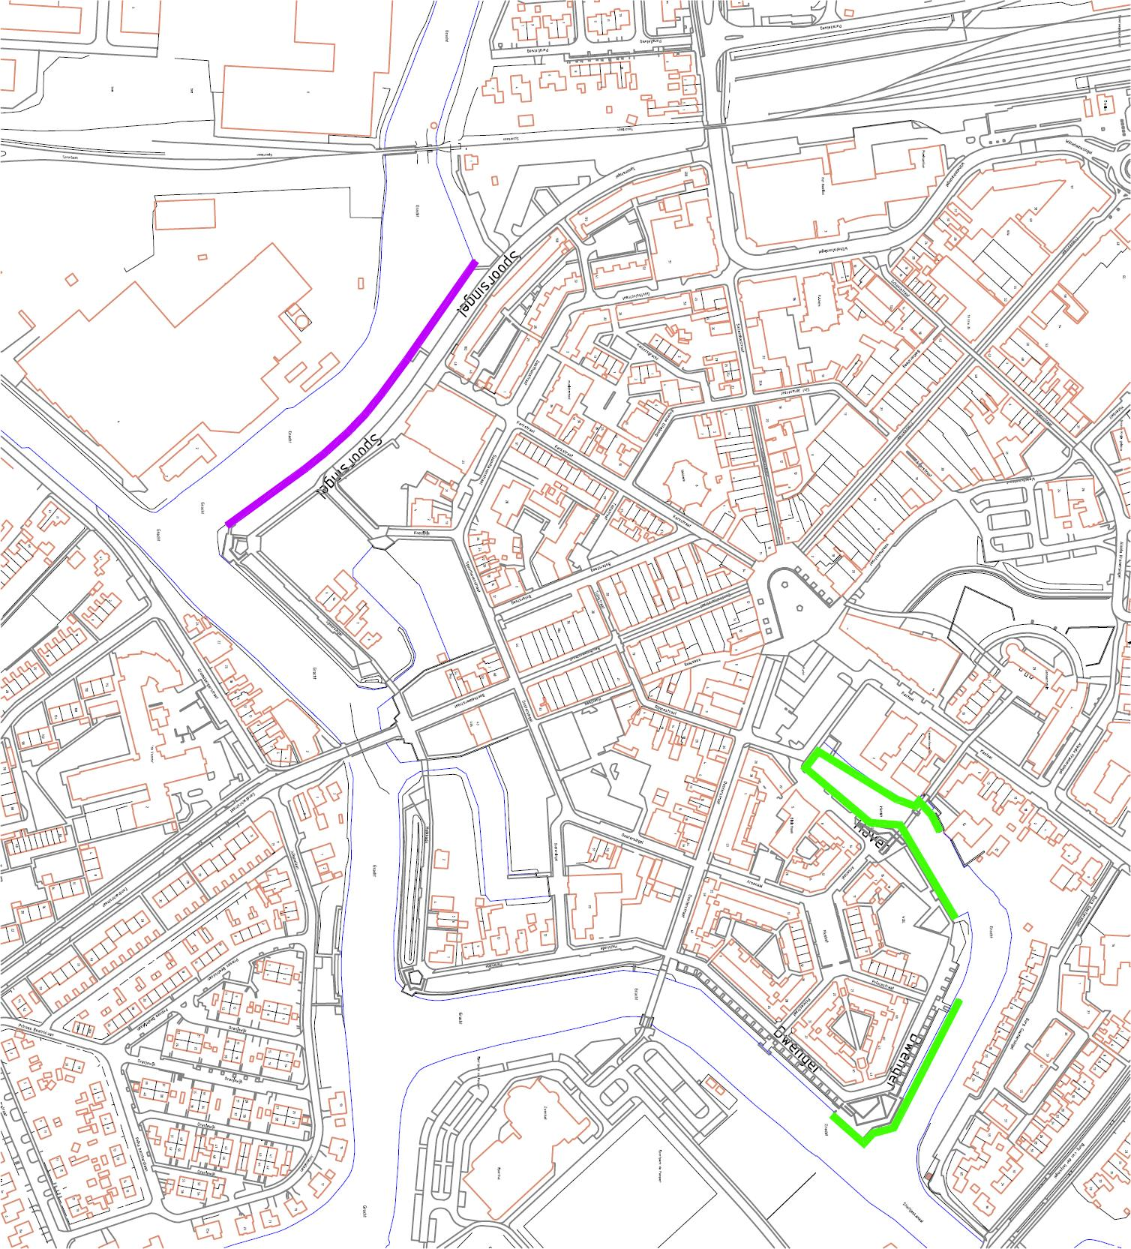
Behoort bij raadsbesluit van 10 november 2020

,de griffier a.i.

